开通企业会员教程
第一步：登陆www.ybzhaopin.com（宜宾招聘网）点击“企业招聘”可看见如下图
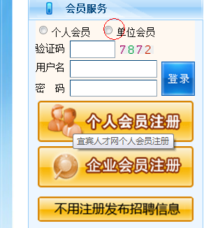
第二部选择单位会员登陆需输入密码，用户名验证码
第三步点击进入管理中心

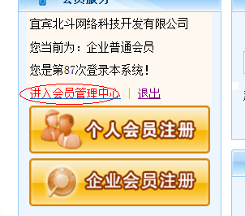
第四步进入会员中心后
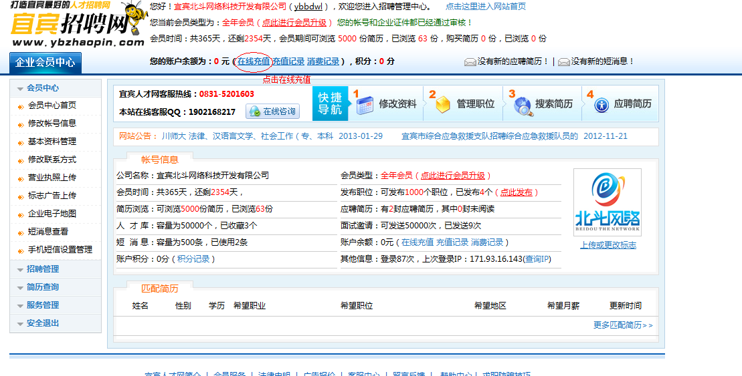
第五步输入金额
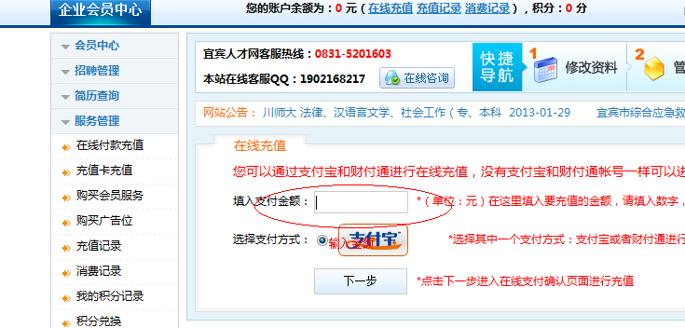
第六不确认付款信息
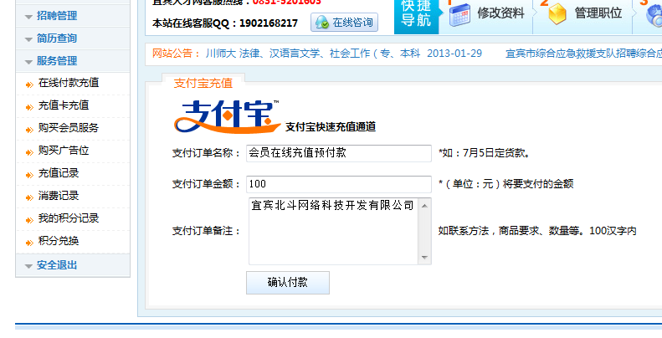
第七步填写你的支付宝账号和密码
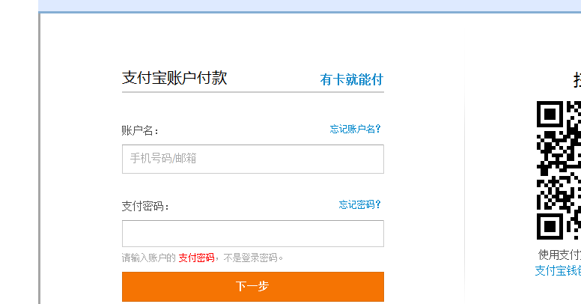
第八步完成付款后到企业会员中心
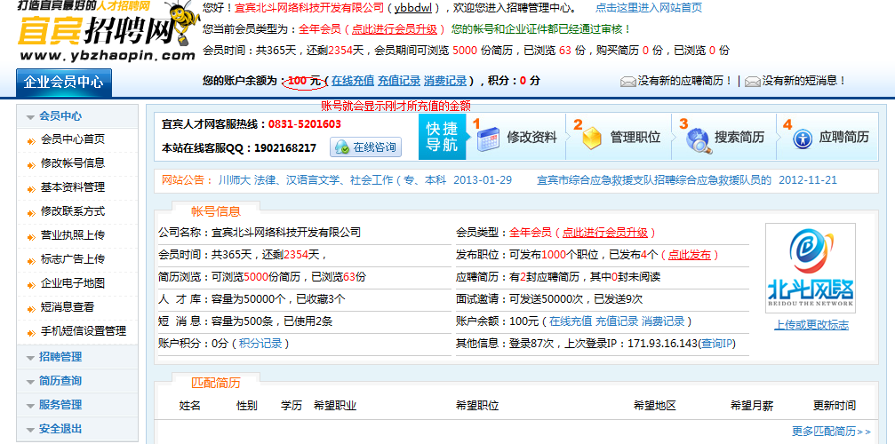
第九步点击会员升级
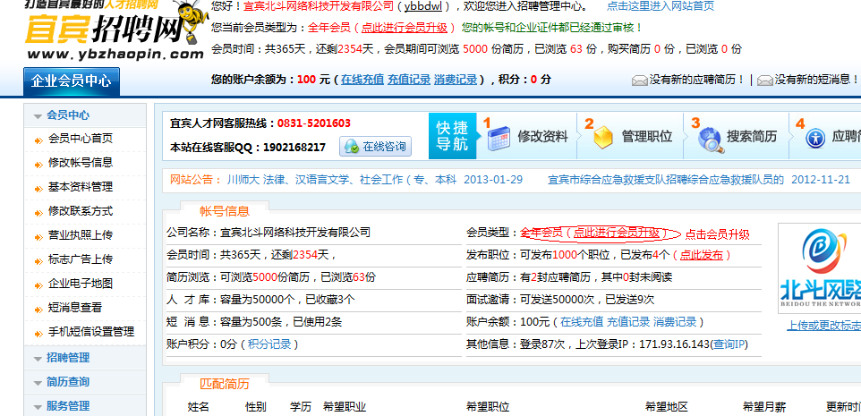
第十步选择所需要开通的会员类型
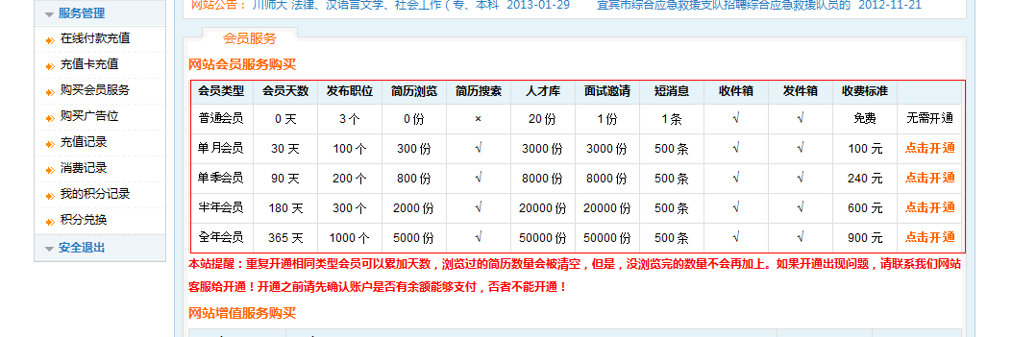
然点击开通就完成了会员升级

